# 付録1. 出力インタフェース比較実験での取得データ

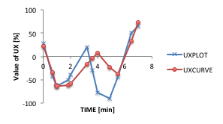

図0.1 出力インタフェース比較実験取得データ（グラフあり）

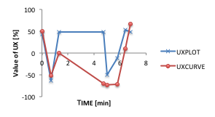

図0.2 出力インタフェース比較実験取得データ（グラフあり）

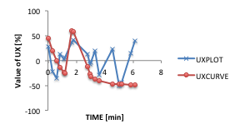

図0.3 出力インタフェース比較実験取得データ（グラフあり）

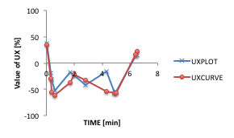

図0.4 出力インタフェース比較実験取得データ（グラフなし）

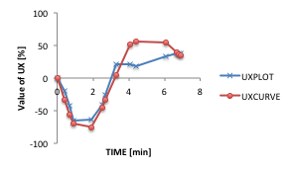

図0.5 出力インタフェース比較実験取得データ（グラフなし）

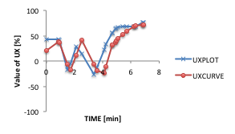

図0.6 出力インタフェース比較実験取得データ（グラフなし）

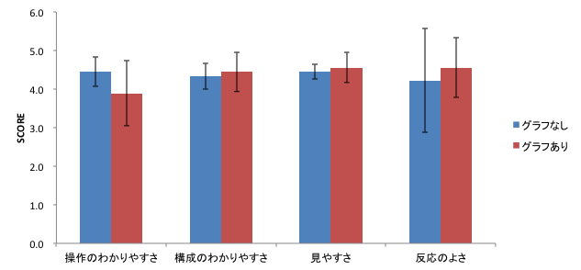

図0.6 出力インタフェース比較実験取得データ（アンケート）

# 付録2. Webサイト利用実験における取得データ

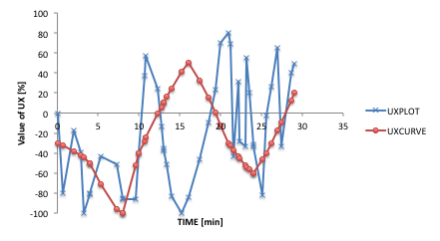

図0.7 Webサイト利用実験取得データ

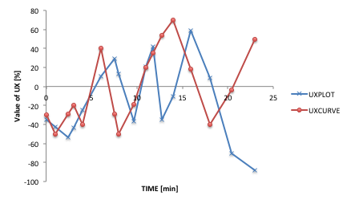

図0.8 Webサイト利用実験取得データ

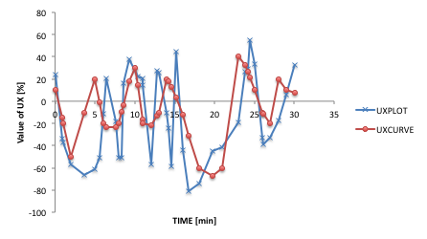

図0.9 Webサイト利用実験取得データ

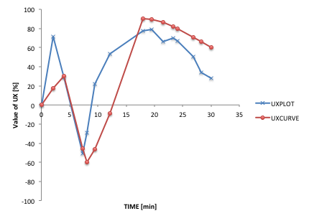

図0.10 Webサイト利用実験取得データ

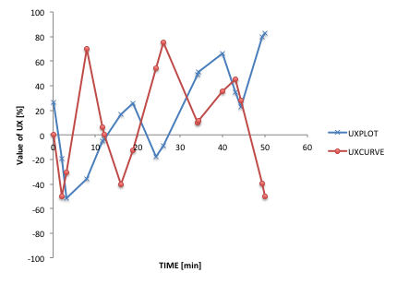

図0.11 Webサイト利用実験取得データ

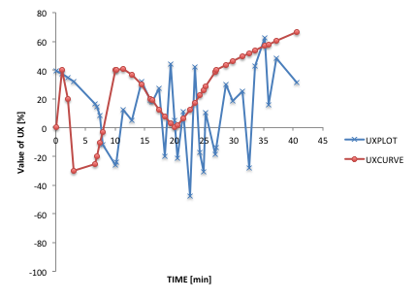

図0.12 Webサイト利用実験取得データ

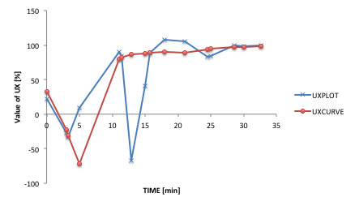

図0.13 Webサイト利用実験取得データ

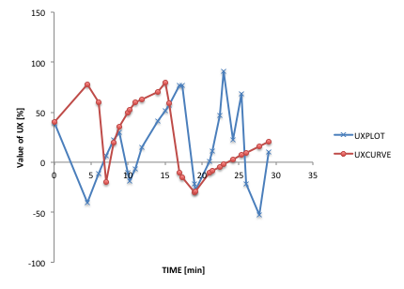

図0.14 Webサイト利用実験取得データ

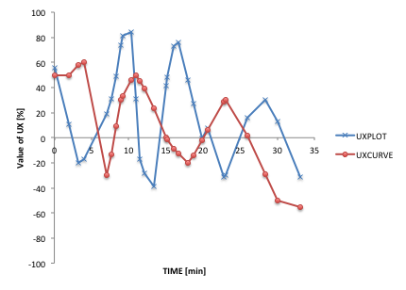

図0.15 Webサイト利用実験取得データ

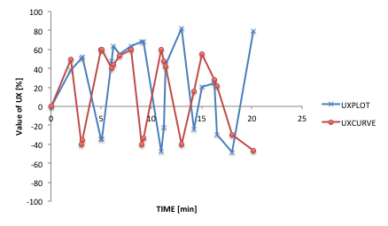

図0.16 Webサイト利用実験取得データ

# 付録3. 一時的UX取得システムソースコード

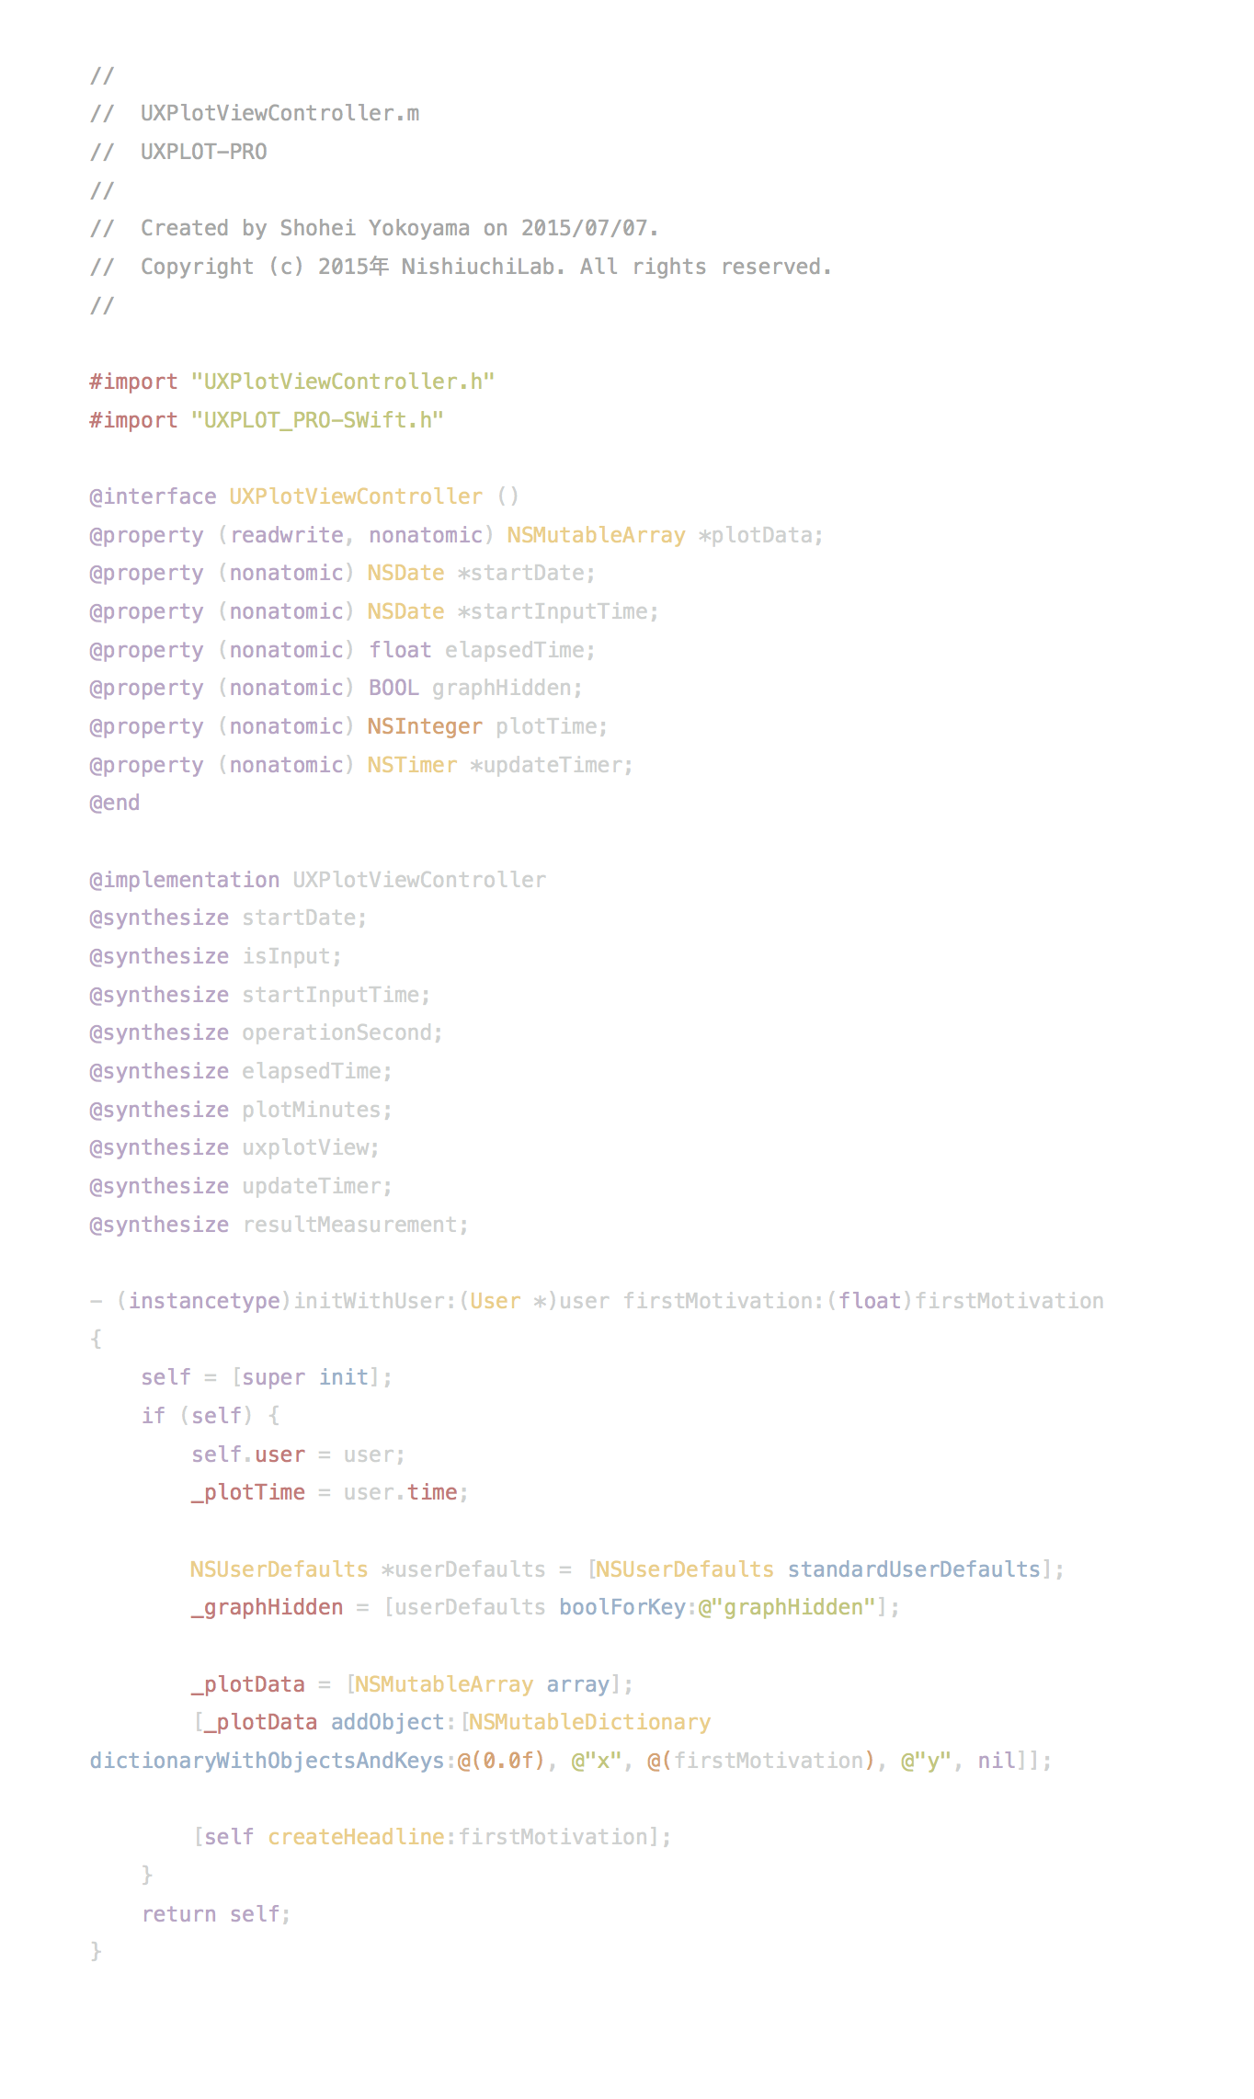

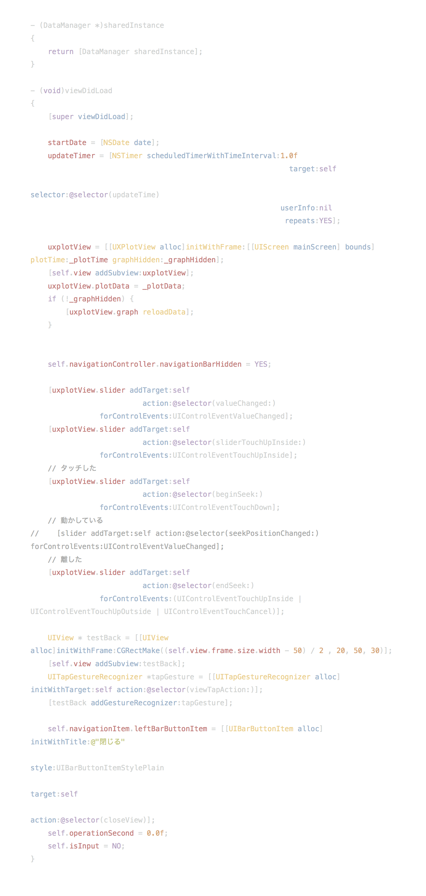

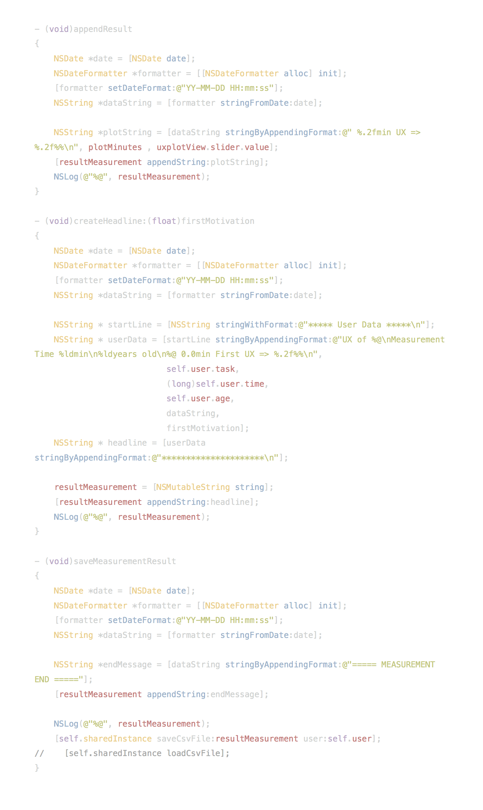

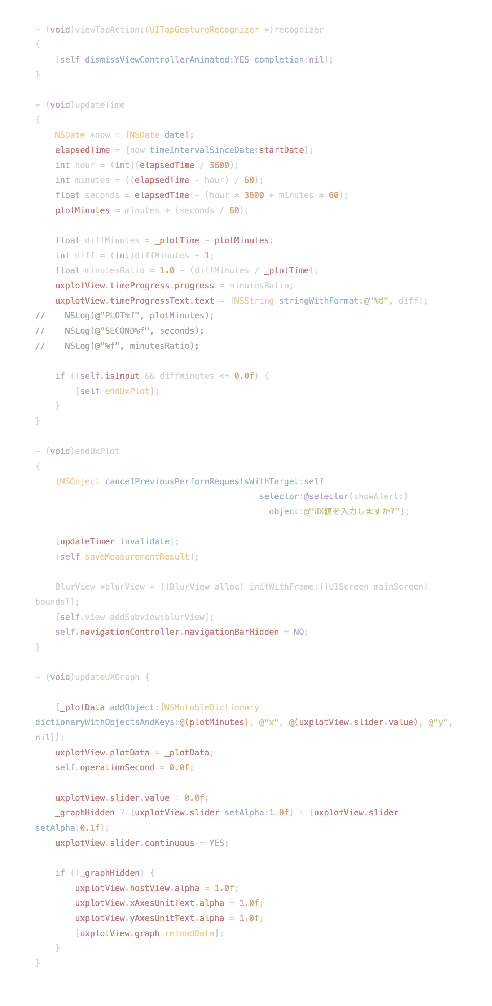

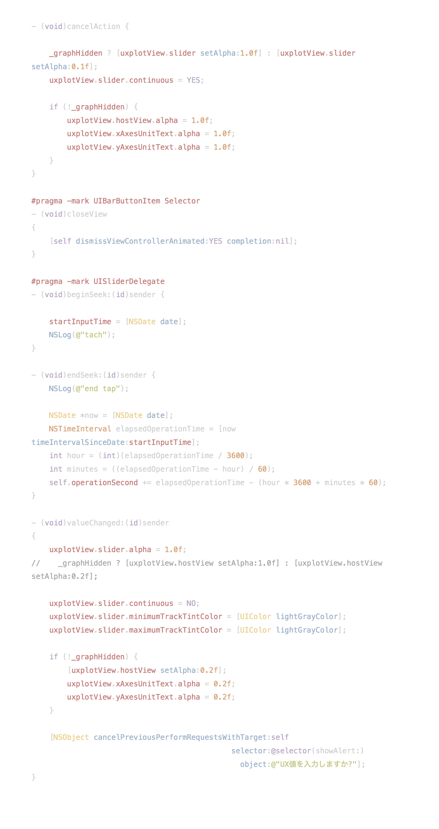

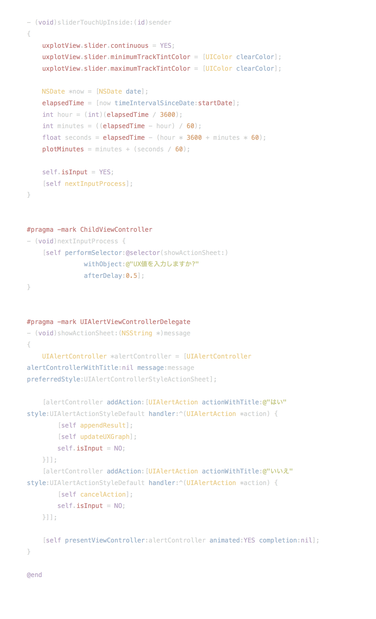

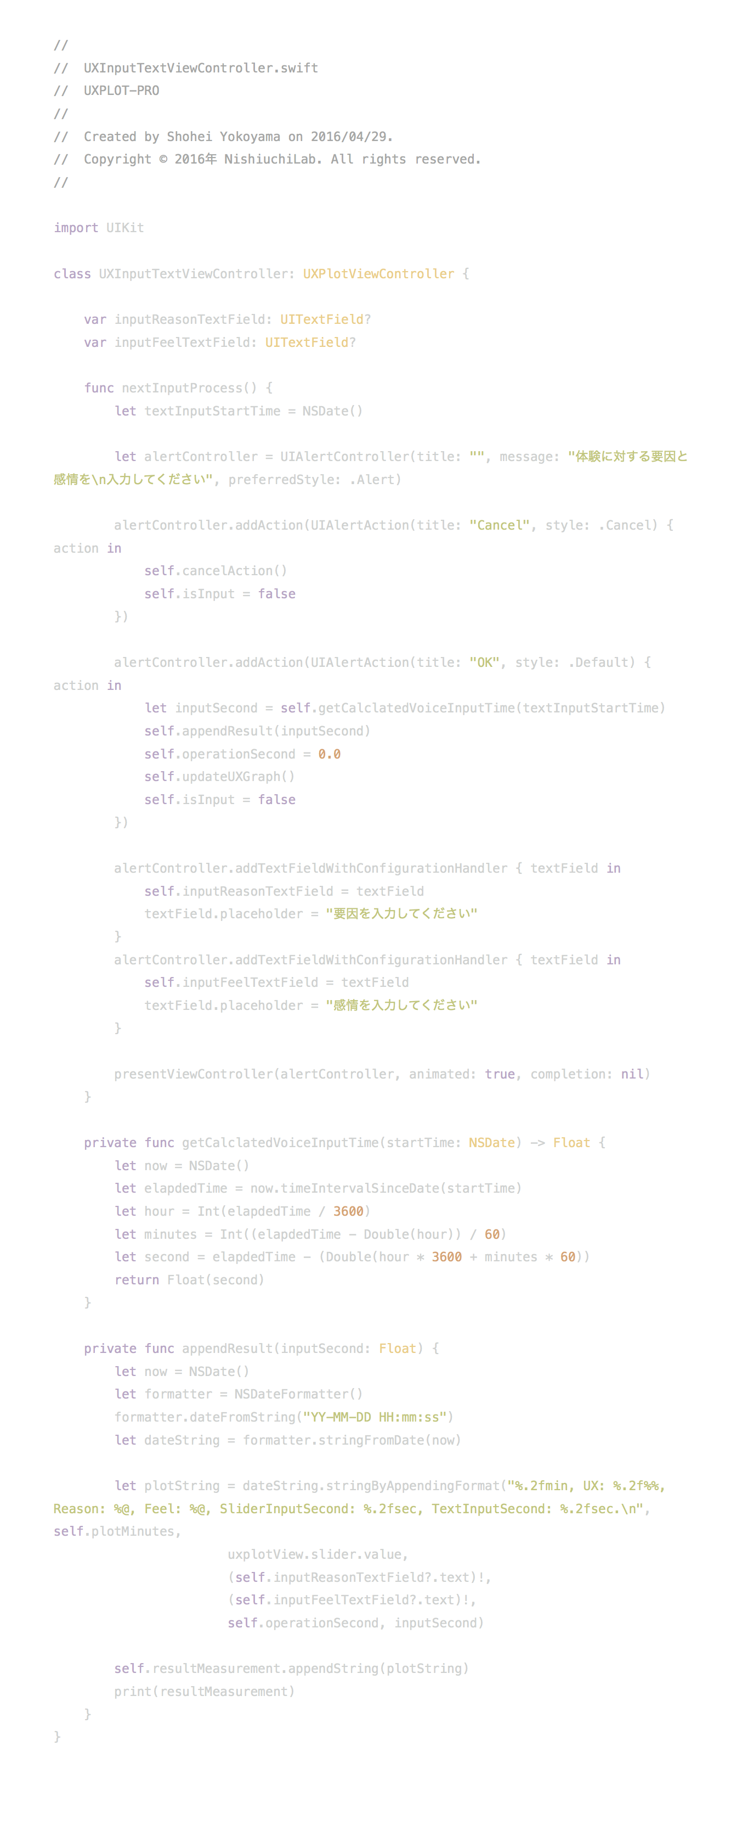

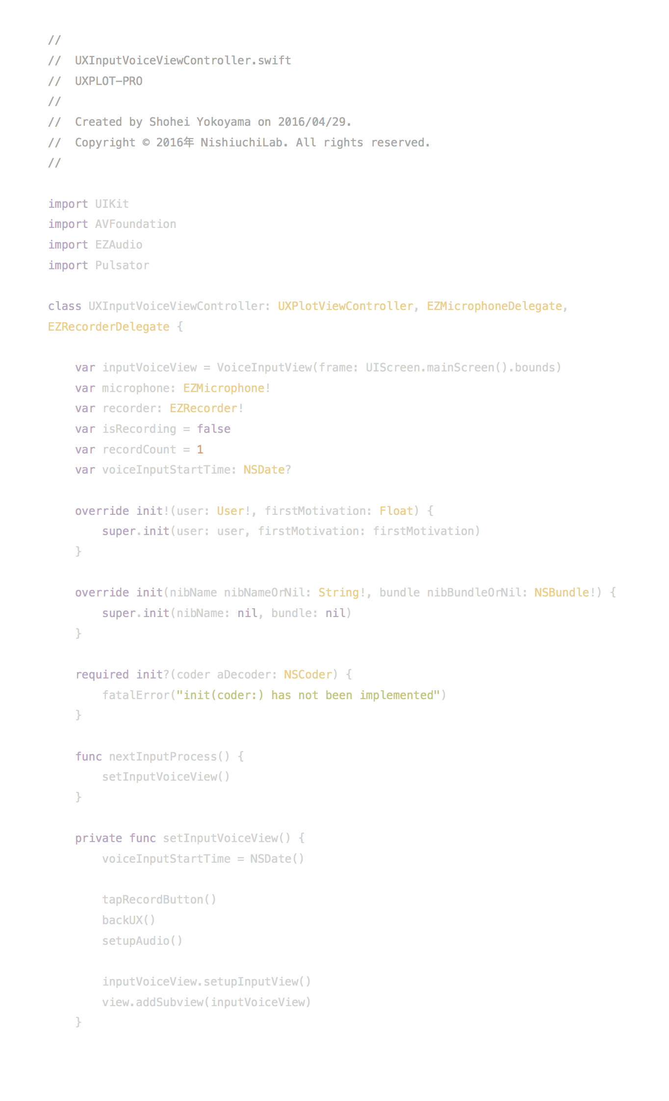

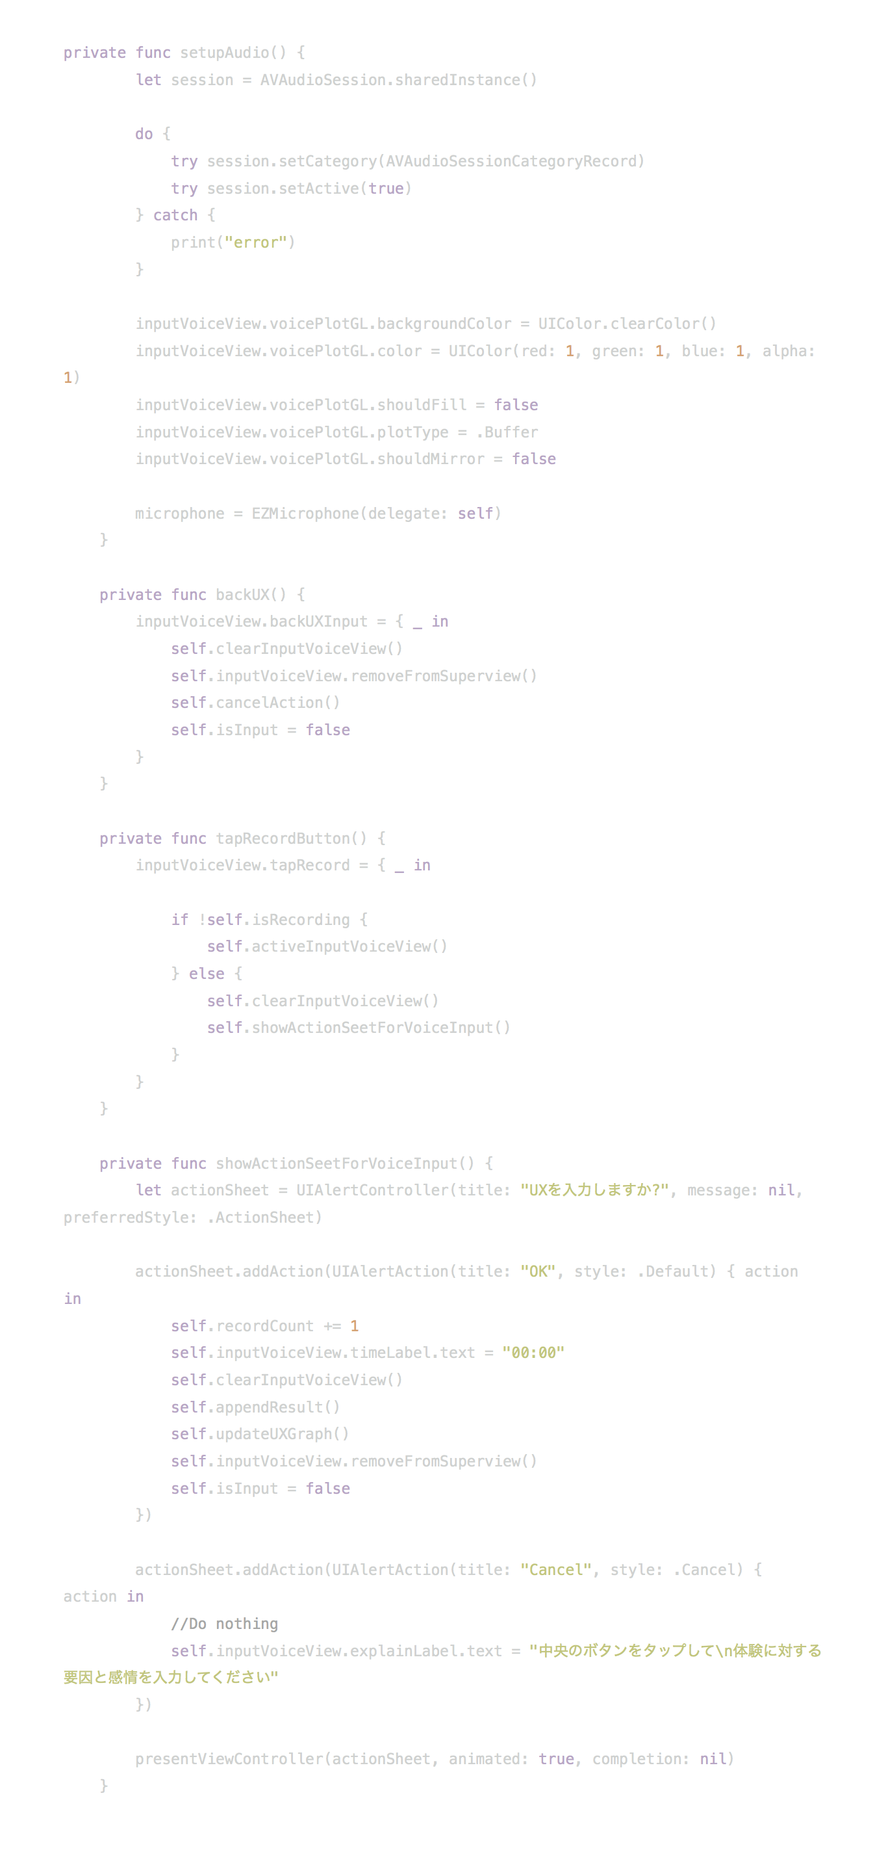

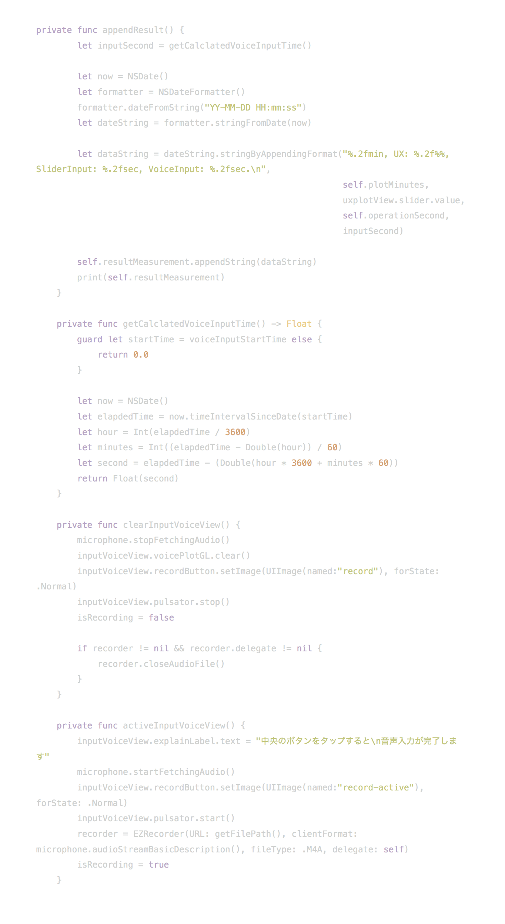

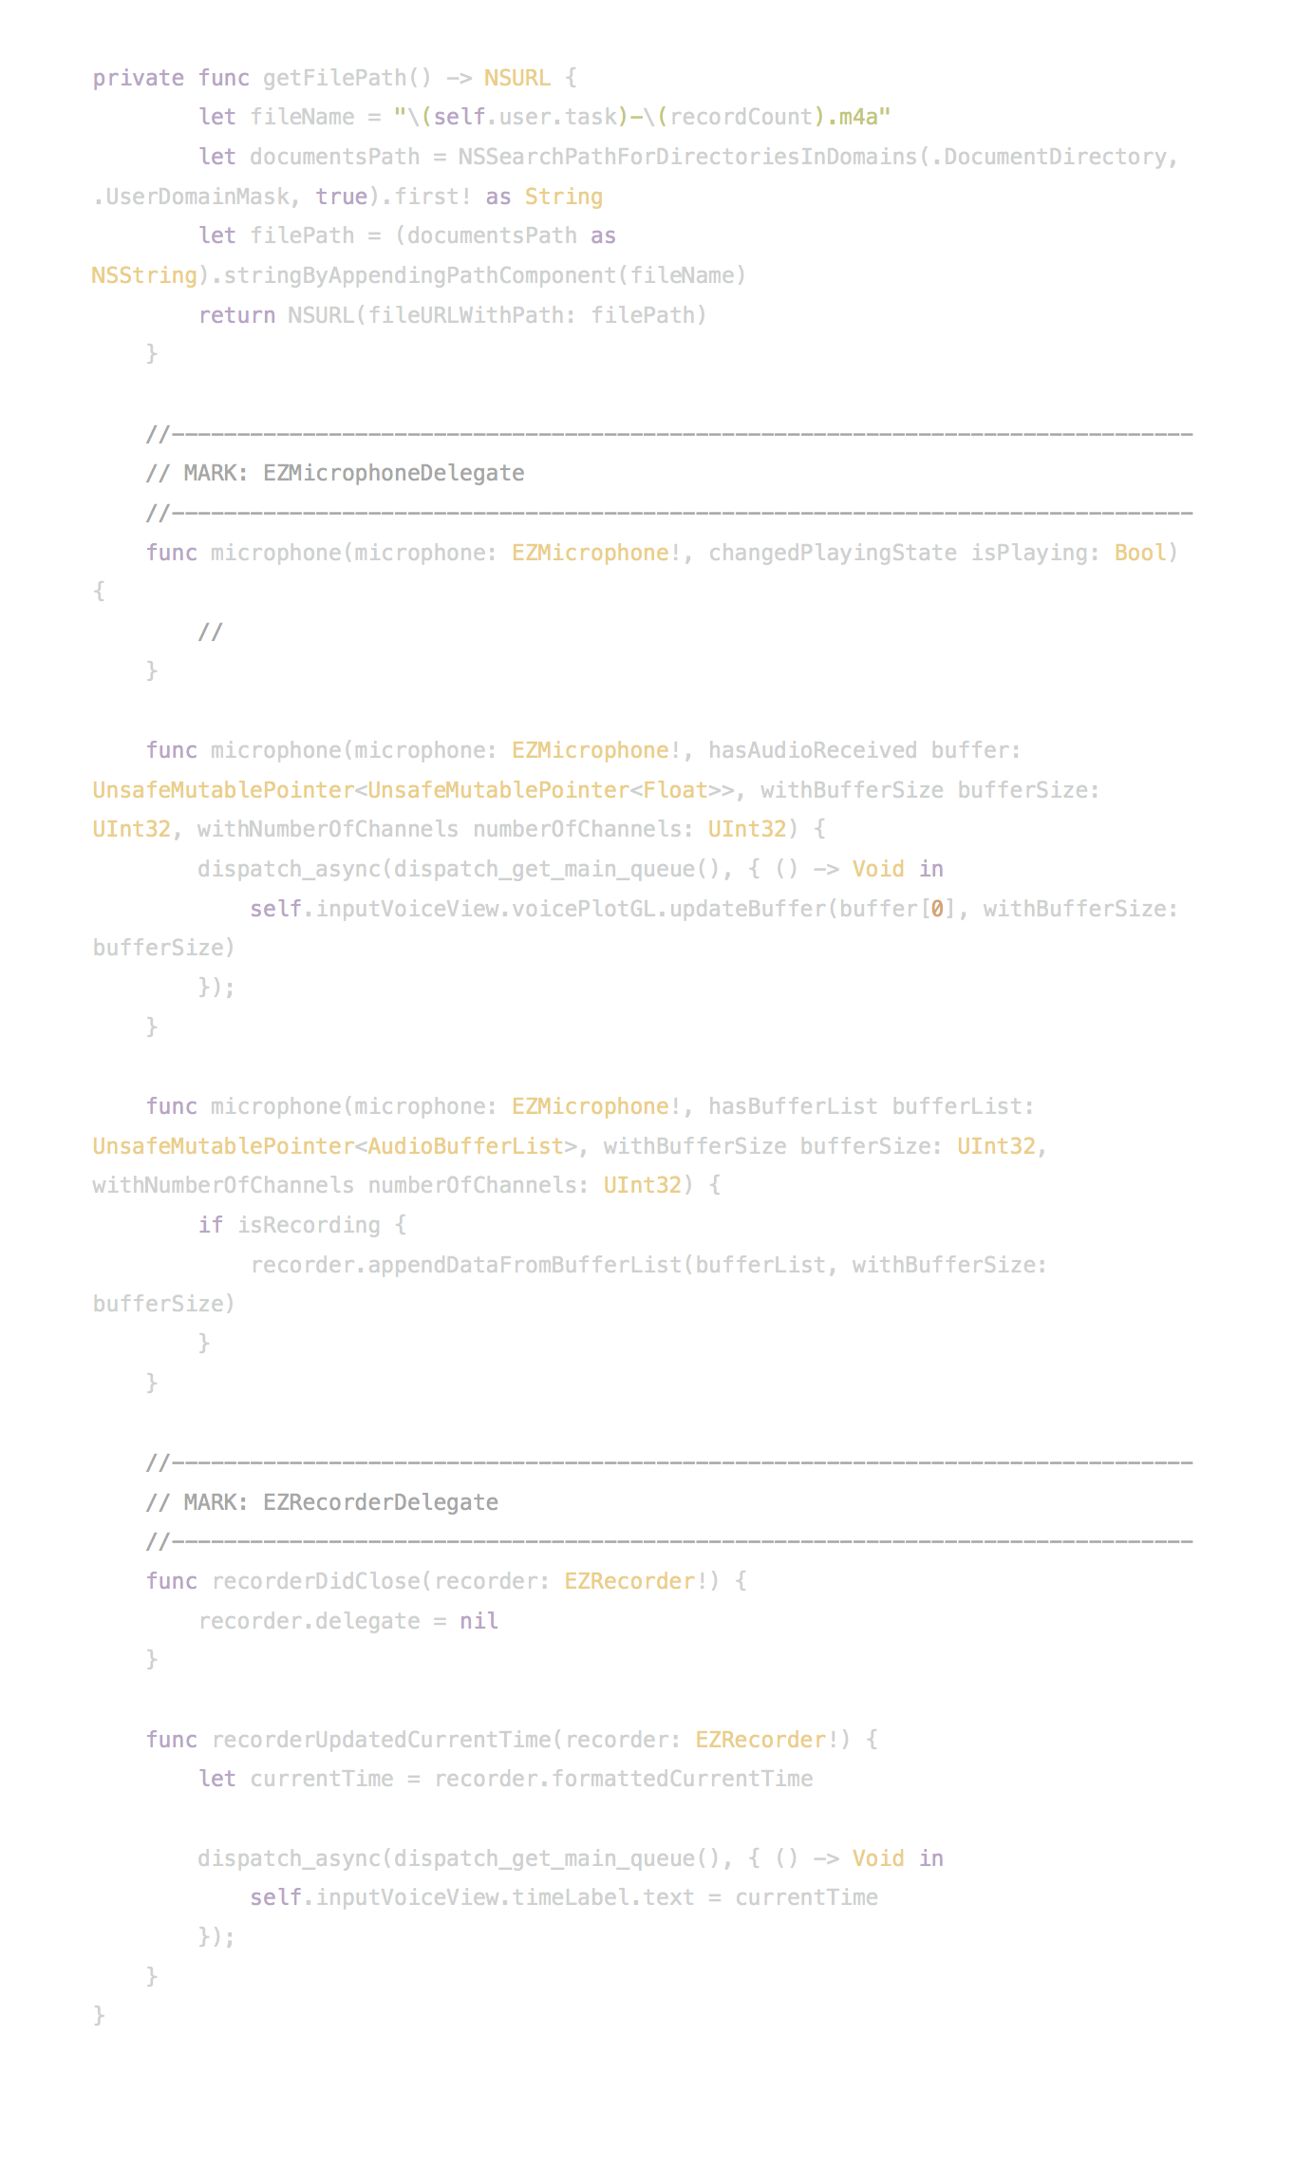

その他

・ BlurView.swift

* DataInputView.swift
* VoiceInputView.swift
* HomeView.swift
* UXPlotView.h
* UXPlotView.m
* TopViewController.swift
* InputViewController.swift
* DataManager.swift
* User.h
* User.m

オープンソースライブラリ

* CorePlot
* UAProgressView
* Pulsator
* EZAudio

音声解析アプリケーション

・VoiceRecognizer.swift